上北森整第 598 号
令和 3年 10月 7日

森林環境局長 様

上川総合振興局北部森林室長

令和3年度 「上川北部地域の道有林の現地見学・検討会」（地域住民と創る道有林）実施報告について

このことについて、別紙のとおり事業を実施したので報告します。

森林整備課
主幹 服部

「地域住民と創る道有林」実施報告書兼実行記録簿

日時 | 令和３年１０月１日（金）  10：00 ～ 15：00 | 場所 |  | 上川北部森林室会議室  美深町吉野75林班  美深町仁宇布132林班  名寄市智恵文343林班他
メンバー  所属等 | 別紙 | 募集方法 |  | 直接募集、市町村広報、新聞掲載
参加人数 | 参加者内訳： 14名（試験研究機関2名、市町村4名、林業関係者6名、報道機関2名）  出席者内訳： ８名
内容種類 | ■１ 高齢級人工林の次世代更新□２ 天然林の次世代更新  ■３ その他（次期道有林基本計画、次期整備管理計画）
内容：  【室内検討】  ・道有林基本計画の見直しについて  ・上川北部管理区における現行整備管理計画の進捗及び事業評価  ・人工林整備計画及び次期整備管理計画の方向性  【現地検討】  ・人工林整備計画の区分方法(単層林施業)  ・人工林整備計画の区分方法(混交林施業)  ・生態系保全の取組み(オジロワシに配慮した森林施業)  ・機械施工を前提とした人工林の造成 |  |  | 主な発言内容：  ・次期計画の伐採量、造林量の増加については問題なし(中核事業体)  ・グイマツF1の苗木を道有林で確保されると一民まで回ってこないので、影響のないよう配慮を。  ・傾斜のある人工林の再造林について、地拵えや間伐は可能だが下刈りの機械化は難しい。労働者は嫌がるだろうし、人手もないので再造林は厳しい。  ・オジロワシの保護に関する基準は今まで存在していなかったので、新たな基準が設けられたのは喜ばしい。  ・コンテナ苗木は注文してもほとんど手に入らない。直接苗木屋に頼んで生産してもらうとよい。
その他

実施状況写真
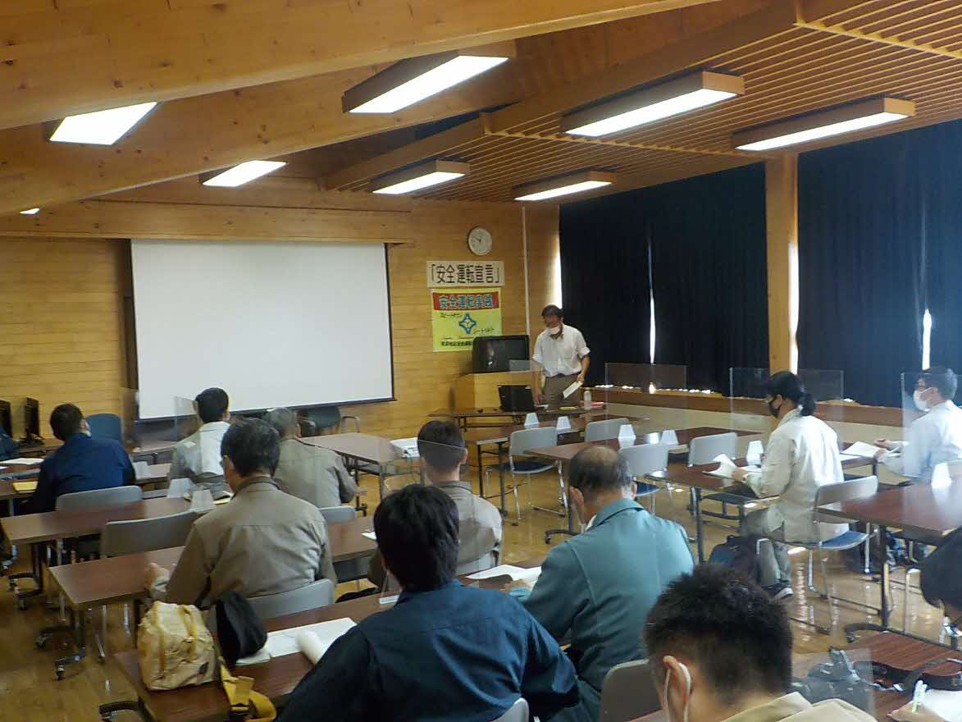

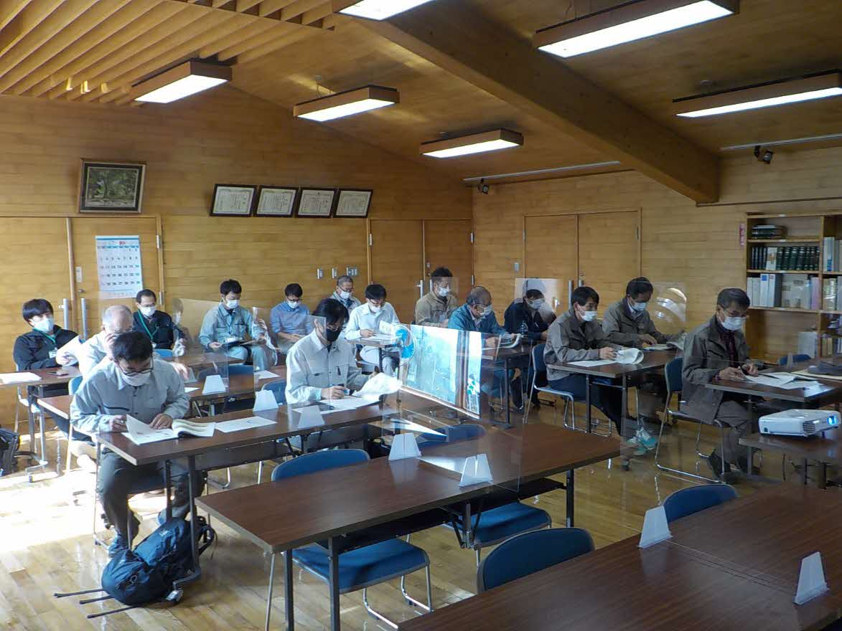
室内検討会

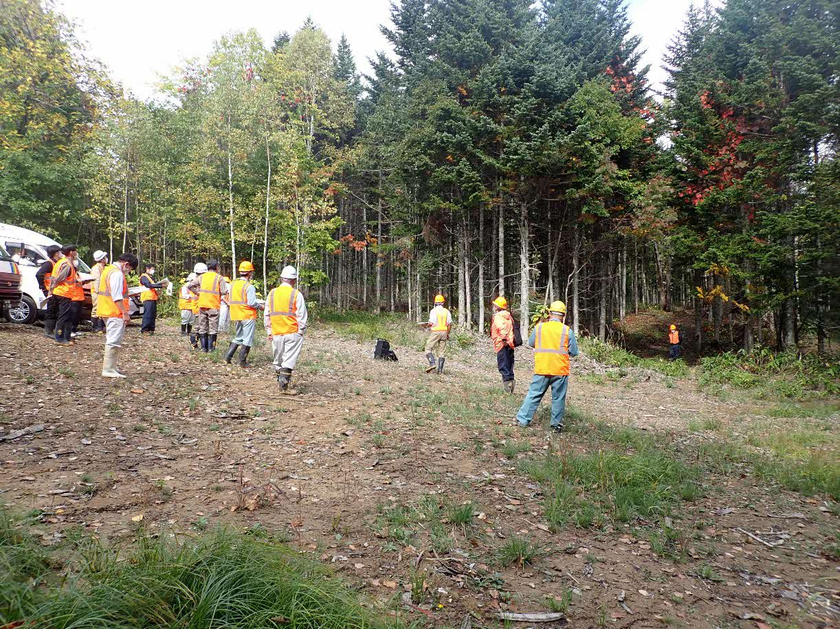
現地検討 現場①
(今後も人工林を維持していく単層林施業の森林について、昨年間伐を行った場所で検討)
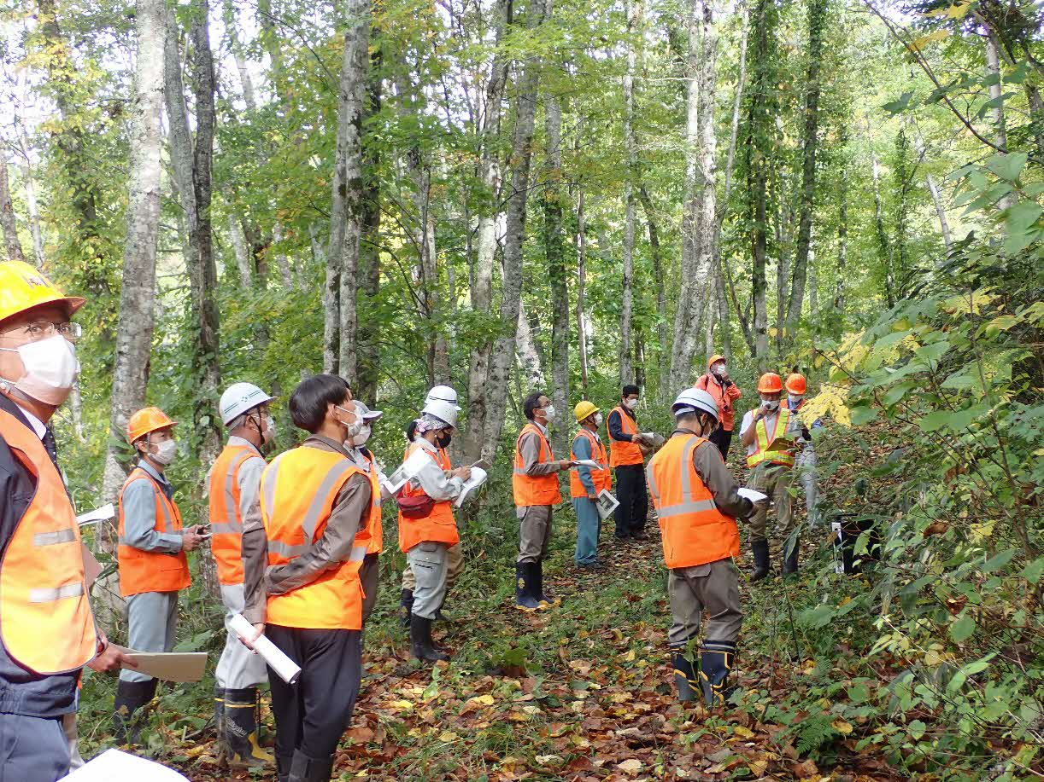
現地検討 現場②
（傾斜が急で主伐再造林を行わず天然林に誘導しようとしている混交林施業の森林にて意見交換）

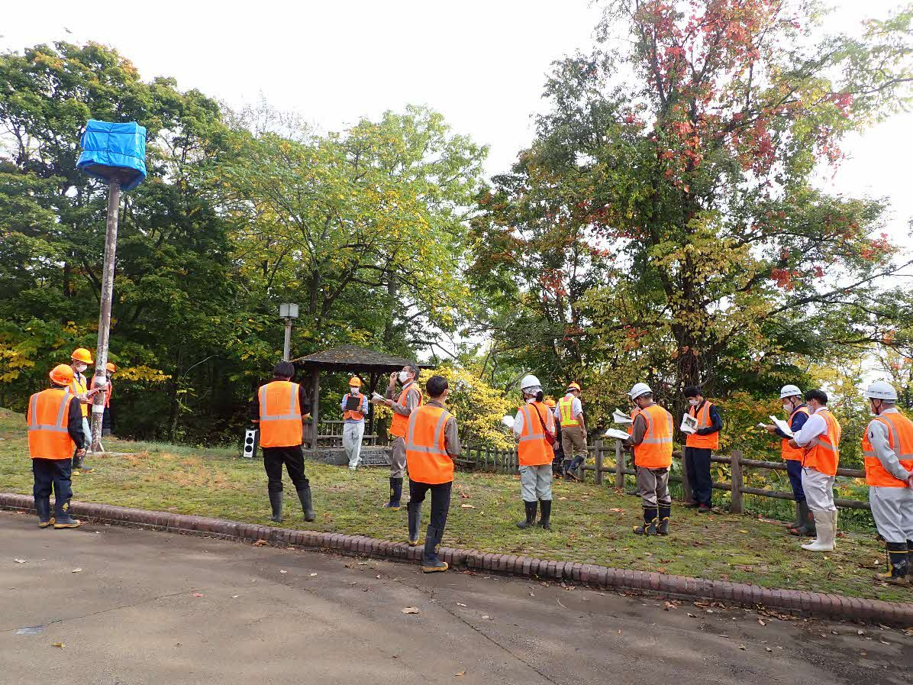
現地検討 現場③
（オジロワシの生態に配慮した森林施業について、営巣木付近の駐車帯で取組みについて紹介）
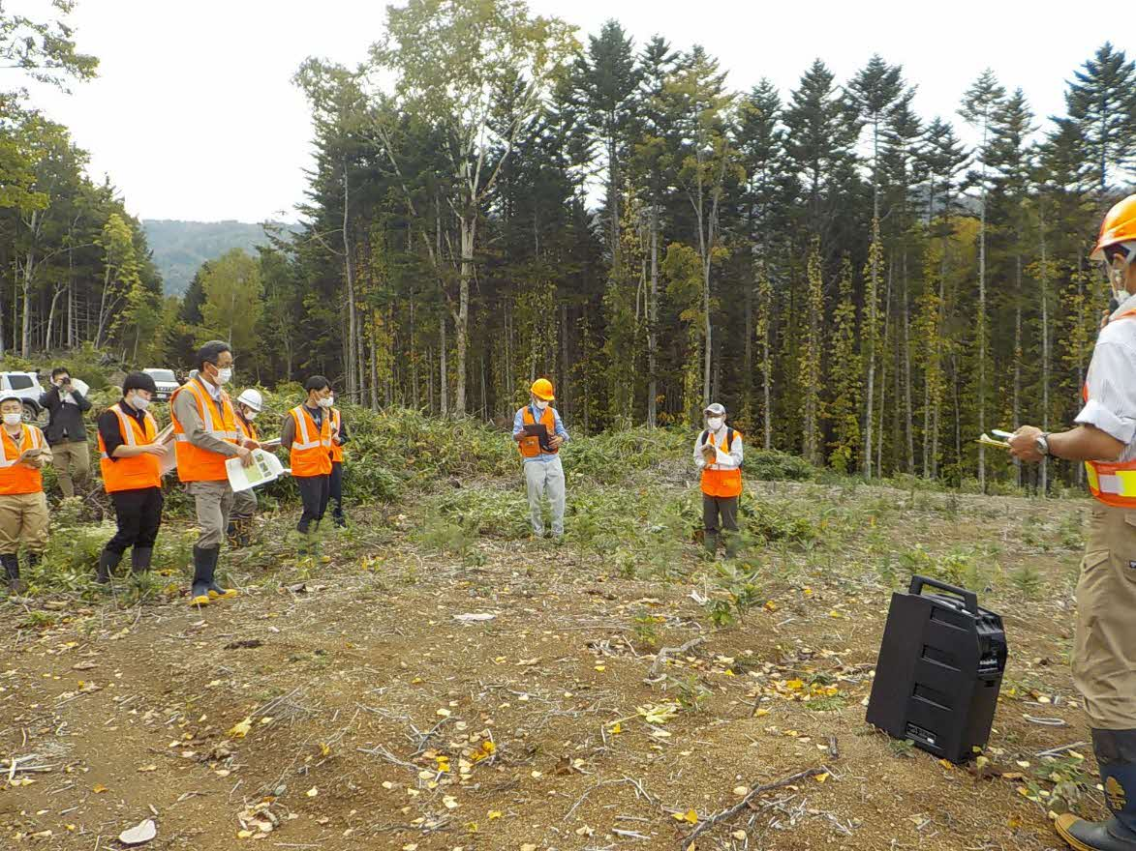
現地検討 現場④
(地拵えから下刈り、間伐まですべてを機械で行うことを前提とした造林手法について意見交換)

